TRƯỜNG ĐẠI HỌC BÁCH KHOA
KHOA CÔNG NGHỆ THÔNG TIN
ĐỀ THI GIỮA HỌC KỲ VÀ BÀI LÀM
Tên học phần: Toán ứng dụng CNTT
Mã học phần: Hình thức thi: Tự luận
Đề số: 03 Thời gian làm bài: 90 phút (không kể thời gian chép/phát đề)
Được sử dụng tài liệu khi làm bài.
Họ tên: ……Lê Thị Diệu Hòa……Lớp:……24T_KHDL…………MSSV:……102240244…...
Sinh viên làm bài trực tiếp trên tệp này, lưu tệp với định dạng MSSV_HọTên.pdf và nộp bài thông qua MSTeam
Câu 1: (3 điểm) Cho số nguyên dương N=12000. Viết chương trình bằng C/C++ có sử dụng hàm thực hiện:
- Tìm số lượng các số hoàn hảo nhỏ hơn N, liệt kê và tính tổng của chúng.
- Gọi M là số hoàn hảo lớn nhất vừa tìm được, tìm số K gần M nhất sao cho K chia hết cho 7.
- Tìm số lượng các số nguyên dương nhỏ hơn K và nguyên tố cùng nhau với K. Liệt kê các số đó và tính tổng của chúng.
- Tìm số P là số nguyên tố gần K nhất
# Trả lời: Dán code vào bên dưới:
#include <iostream>
#include <vector>
#include <cmath>

using namespace std;

long long N = 0;

long long gcd(long long a, long long b)
{
if (b == 0)
return a;
return gcd(b, a % b);
}

bool isPrime(long long n)
{
if (n < 2)
return false;
for (long long i = 2; i * i <= n; i++)
if (n % i == 0)
return false;
return true;
}

bool isPerfectNumber(long long n)
{
if (n < 2)
return false;
long long sum = 1;
for (long long i = 2; i * i <= n; i++)
{
if (n % i == 0)
{
sum += i;
if (i != n / i)
sum += n / i;
}
}
return sum == n;
}

vector<long long> perfectNumbersLessThan(long long M)
{
vector<long long> list;
for (long long i = 2; i < M; i++)
if (isPerfectNumber(i))
list.push_back(i);
return list;
}

long long nearestDivisibleBy7(long long K)
{
if (K % 7 == 0)
return K;
long long below = K - (K % 7);
long long above = below + 7;
return (K - below) <= (above - K) ? below : above;
}

vector<long long> coprimes(long long K)
{
vector<long long> list;
for (long long i = 1; i < K; i++)
if (gcd(i, K) == 1)
list.push_back(i);
return list;
}

long long nearestPrime(long long K)
{
if (isPrime(K))
return K;
for (long long d = 1;; d++)
{
if (K - d >= 2 && isPrime(K - d))
return K - d;
if (isPrime(K + d))
return K + d;
}
}

int main()
{
do
{
cout << "Nhap so nguyen duong N: ";
cin >> N;
} while (N <= 0);

vector<long long> perfects = perfectNumbersLessThan(N);
long long sum = 0;
cout << "1. Cac so hoan hao nho hon N = " << N << ":" << endl;
if (perfects.empty())
{
cout << " Khong co so hoan hao nao" << endl;
}
else
{
cout << " So luong: " << perfects.size() << endl;
cout << " Danh sach: ";
for (long long i = 0; i < (long long)perfects.size(); i++)
{
cout << perfects[i];
if (i < (long long)perfects.size() - 1)
cout << ", ";
sum += perfects[i];
}
cout << endl;
cout << " Tong: " << sum << endl;
}
cout << endl;

long long M = perfects.back();
long long K = nearestDivisibleBy7(M);
cout << "2. So hoan hao lon nhat: M = " << M << endl;
cout << " So K gan M nhat va chia het cho 7: K = " << K << endl;
cout << endl;

vector<long long> coprimeList = coprimes(K);
sum = 0;
cout << "3. Cac so nguyen duong nho hon K = " << K << " va nguyen to cung nhau voi K:" << endl;
cout << " So luong: " << coprimeList.size() << endl;
cout << " Danh sach: ";
for (long long i = 0; i < (long long)coprimeList.size(); i++)
{
cout << coprimeList[i];
if (i < (long long)coprimeList.size() - 1)
cout << ", ";
sum += coprimeList[i];
}
cout << endl;
cout << " Tong: " << sum << endl;
cout << endl;

long long P = nearestPrime(K);
cout << "4. So nguyen to P gan K = " << K << " nhat: P = " << P << endl;
cout << " (Khoang cach: |" << K << " - " << P << "| = " << abs(K - P) << ")" << endl;

return 0;
}
Kết quả thực thi:
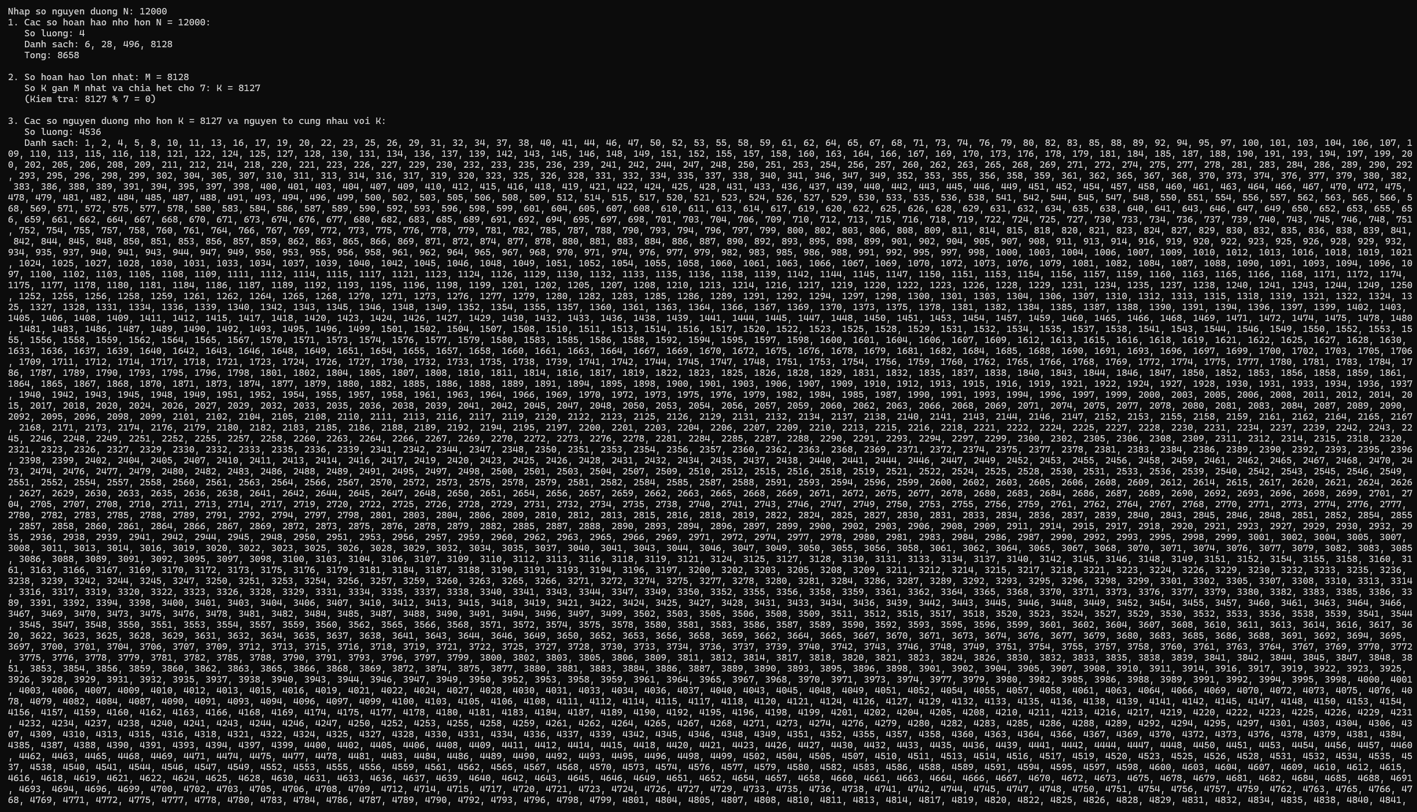
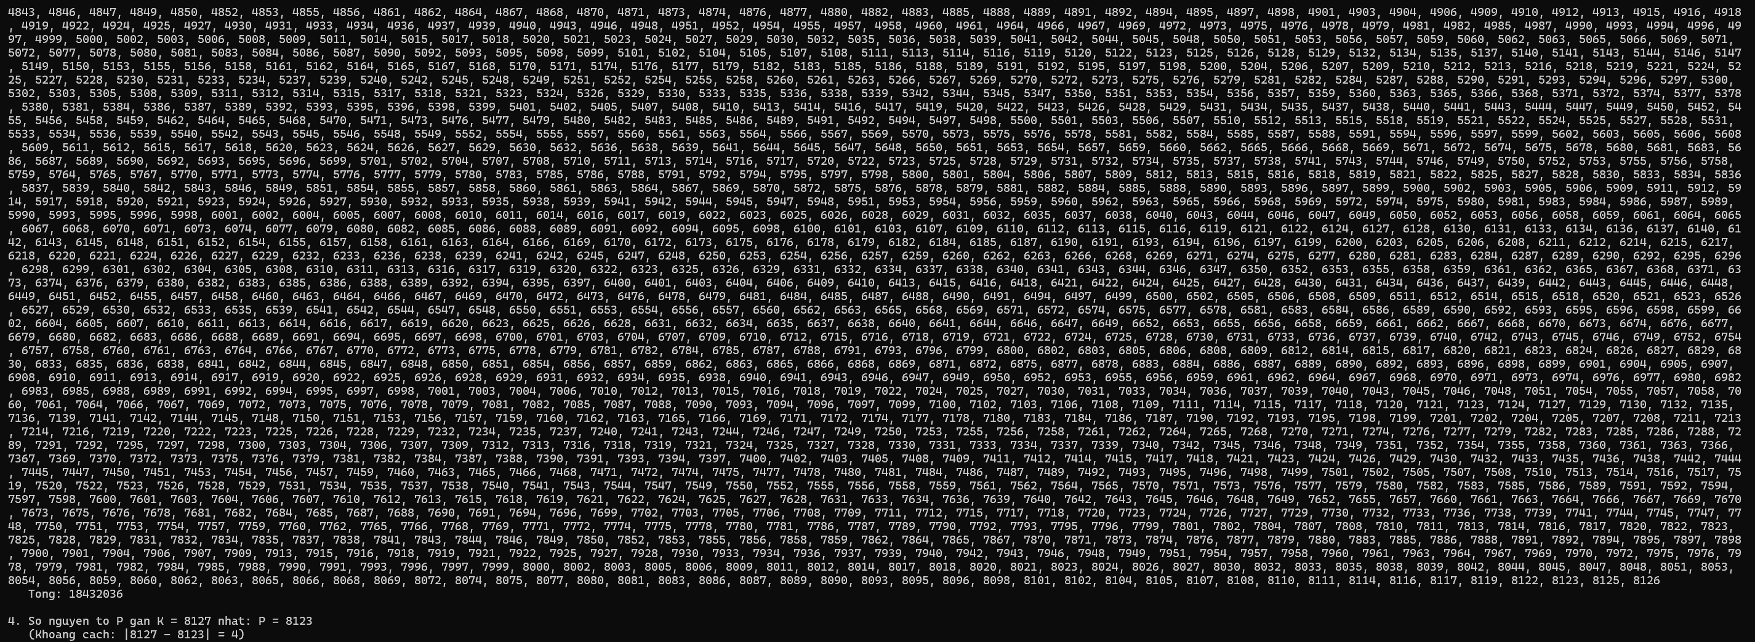
Câu 2: (2 điểm) Cho hệ phương trình đồng dư sau
- Viết chương trình C/C++ có sử dụng hàm giải hệ phương trình đồng dư trên.
# Trả lời: Dán code vào bên dưới:
#include <iostream>
#include <vector>

using namespace std;

long long modpow(long long x, long long n, long long m)
{
if (n == 0)
return 1 % m;
long long u = modpow(x, n / 2, m);
u = (u * u) % m;
if (n % 2 == 1)
u = (u * x) % m;
return u;
}

long long eulerPhi(long long n)
{
long long result = n;
for (int i = 2; i * i <= n; i++)
{
if (n % i == 0)
{
while (n % i == 0)
n /= i;
result -= result / i;
}
}
if (n > 1)
result -= result / n;
return result;
}

vector<long long> modInverse(vector<long long> &x, vector<long long> &m)
{
vector<long long> x_inverse;
for (int i = 0; i < x.size(); i++)
{
x_inverse.push_back(modpow(x[i], eulerPhi(m[i]) - 1, m[i]));
}
return x_inverse;
}

int main()
{
long long n;
cout << "Nhap so phuong trinh: ";
cin >> n;
vector<long long> a;
vector<long long> m;
long long num, rem;

for (long long i = 1; i <= n; i++)
{
cout << "Nhap a[" << i << "], m[" << i << "]: ";
cin >> num >> rem;
a.push_back(num);
m.push_back(rem);
}

vector<long long> X;
long long product = 1;
for (int i = 0; i < n; i++)
product *= m[i];
for (int i = 0; i < n; i++)
X.push_back(product / m[i]);

vector<long long> X_inverse = modInverse(X, m);

long long x = 0;
for (int i = 0; i < n; i++)
x += a[i] * X[i] * X_inverse[i];
cout << "Nghiem tong quat: " << x % product << " + k" << product << endl;
return 0;
}
# Trả lời: Dán kết quả thực thi vào bên dưới:
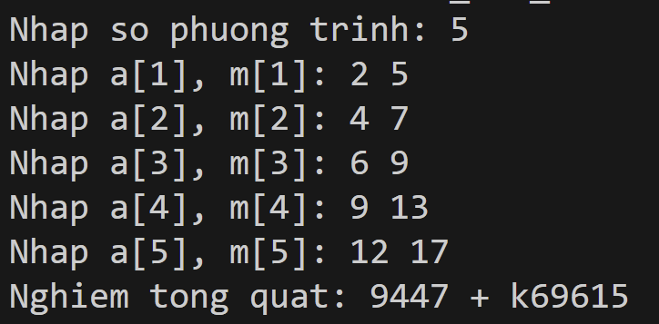
Câu 3: (5 điểm) Cho ma trận
.
Viết chương trình bằng c/c++ có sử dụng hàm thực hiện phân rã ma trận A.
- Phân rã LDL^{T} ma trận A

# Trả lời: Dán code vào bên dưới (bao gồm điều kiện của ma trận A nếu có):
Điều kiện:
- Ma trận phải là ma trận vuông và đối xứng
#include <iostream>
#include <vector>
#include <cmath>
#include <iomanip>

using namespace std;

#define EPS 1e-5
using Matrix = vector<vector<double>>;

void printMatrix(const Matrix &A)
{
for (int i = 0; i < (int)A.size(); i++)
{
for (int j = 0; j < (int)A[i].size(); j++)
cout << fixed << setprecision(6) << setw(10) << A[i][j];
cout << endl;
}
cout << endl;
}

Matrix multiply(const Matrix &A, const Matrix &B)
{
int m = A.size(), n = B[0].size(), p = B.size();
Matrix C(m, vector<double>(n, 0.0));
for (int i = 0; i < m; i++)
for (int k = 0; k < p; k++)
for (int j = 0; j < n; j++)
C[i][j] += A[i][k] * B[k][j];
return C;
}

Matrix transpose(const Matrix &A)
{
int m = A.size(), n = A[0].size();
Matrix T(n, vector<double>(m));
for (int i = 0; i < m; i++)
for (int j = 0; j < n; j++)
T[j][i] = A[i][j];
return T;
}

bool isSquare(const Matrix &A)
{
return (int)A.size() == (int)A[0].size();
}

bool isSymmetric(const Matrix &A)
{
int n = A.size();
for (int i = 0; i < n; i++)
for (int j = i + 1; j < n; j++)
if (fabs(A[i][j] - A[j][i]) > EPS)
return false;
return true;
}

double det(Matrix A)
{
int n = A.size();
double result = 1.0;
for (int i = 0; i < n; i++)
{
if (fabs(A[i][i]) < EPS)
{
bool found = false;
for (int j = i + 1; j < n; j++)
{
if (fabs(A[j][i]) > EPS)
{
swap(A[i], A[j]);
result *= -1;
found = true;
break;
}
}
if (!found)
return 0.0;
}
result *= A[i][i];
for (int j = i + 1; j < n; j++)
{
double ratio = A[j][i] / A[i][i];
for (int k = i; k < n; k++)
A[j][k] -= ratio * A[i][k];
}
}
return result;
}

bool isPositiveDefinite(const Matrix &A)
{
int n = A.size();
for (int k = 1; k <= n; k++)
{
Matrix sub(k, vector<double>(k));
for (int i = 0; i < k; i++)
for (int j = 0; j < k; j++)
sub[i][j] = A[i][j];
if (det(sub) <= EPS)
return false;
}
return true;
}

void ldlt(const Matrix &A)
{
int n = A.size();

Matrix L(n, vector<double>(n, 0.0));
vector<double> d(n, 0.0);
for (int i = 0; i < n; i++)
L[i][i] = 1.0;

for (int j = 0; j < n; j++)
{
double sum_d = 0.0;
for (int k = 0; k < j; k++)
sum_d += L[j][k] * L[j][k] * d[k];
d[j] = A[j][j] - sum_d;

if (fabs(d[j]) < EPS)
{
cout << " d[" << j << "] = 0, "
<< "ma tran suy bien, khong the phan ra LDL^T" << endl;
return;
}

for (int i = j + 1; i < n; i++)
{
double sum_l = 0.0;
for (int k = 0; k < j; k++)
sum_l += L[i][k] * L[j][k] * d[k];
L[i][j] = (A[i][j] - sum_l) / d[j];
}
}

Matrix D(n, vector<double>(n, 0.0));
for (int i = 0; i < n; i++)
D[i][i] = d[i];

Matrix LT = transpose(L);
Matrix check = multiply(multiply(L, D), LT);

cout << "Ma tran L:" << endl;
printMatrix(L);

cout << "Ma tran D:" << endl;
printMatrix(D);

cout << "Ma tran LT:" << endl;
printMatrix(LT);

cout << "Ket qua L * D * LT:" << endl;
printMatrix(check);
}

int main()
{
int n;
cout << "Nhap kich thuoc ma tran: ";
cin >> n;

Matrix A(n, vector<double>(n));
cout << "Nhap ma tran A:" << endl;
for (int i = 0; i < n; i++)
for (int j = 0; j < n; j++)
cin >> A[i][j];

cout << "Ma tran A:" << endl;
printMatrix(A);

if (!isSquare(A))
{
cout << "Ma tran khong phai ma tran vuong!" << endl;
return 1;
}
if (!isSymmetric(A))
{
cout << "Ma tran khong doi xung -> khong the phan ra LDL^T!" << endl;
return 1;
}

ldlt(A);

return 0;
}
# Trả lời: Dán kết quả thực thi vào bên dưới (sai số ):
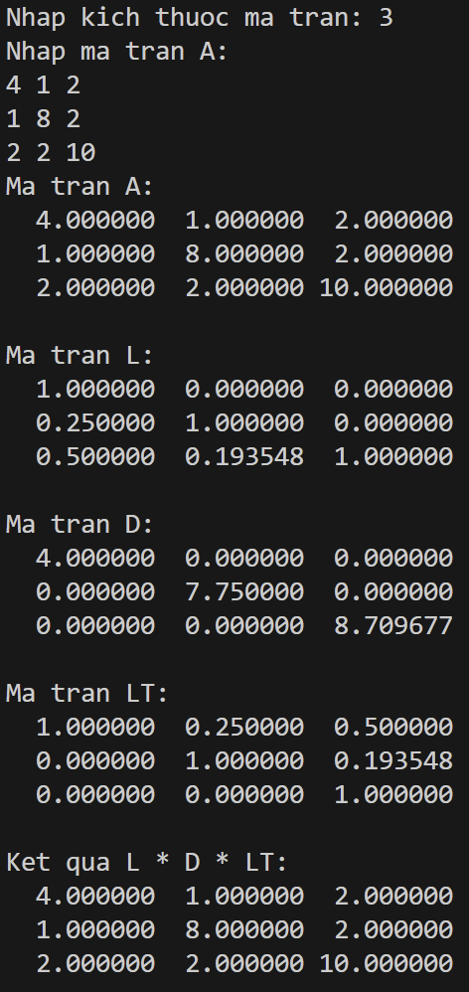
- Phân rã eigendecomposition ma trận A

# Trả lời: Dán code vào bên dưới (bao gồm điều kiện của ma trận A nếu có):
Điều kiện:
- Ma trận phải là ma trận vuông.
- Phải có đủ các giá trị riêng và vector riêng.
#include <iostream>
#include <vector>
#include <cmath>
#include <iomanip>
#include <algorithm>
#include <numeric>
#include "../../../eigen/Eigen/Dense"

using namespace std;

#define EPS 1e-5
using Matrix = vector<vector<double>>;

void printMatrix(const Matrix &A)
{
for (int i = 0; i < (int)A.size(); i++)
{
for (int j = 0; j < (int)A[i].size(); j++)
cout << fixed << setprecision(6) << setw(12) << A[i][j];
cout << endl;
}
cout << endl;
}

Matrix multiply(const Matrix &A, const Matrix &B)
{
int m = A.size(), n = B[0].size(), p = B.size();
Matrix C(m, vector<double>(n, 0.0));
for (int i = 0; i < m; i++)
for (int k = 0; k < p; k++)
for (int j = 0; j < n; j++)
C[i][j] += A[i][k] * B[k][j];
return C;
}

Matrix transpose(const Matrix &A)
{
int m = A.size(), n = A[0].size();
Matrix T(n, vector<double>(m));
for (int i = 0; i < m; i++)
for (int j = 0; j < n; j++)
T[j][i] = A[i][j];
return T;
}

double det(Matrix A)
{
int n = A.size();
double result = 1.0;
for (int i = 0; i < n; i++)
{
if (fabs(A[i][i]) < EPS)
{
bool found = false;
for (int j = i + 1; j < n; j++)
if (fabs(A[j][i]) > EPS)
{
swap(A[i], A[j]);
result *= -1;
found = true;
break;
}
if (!found)
return 0.0;
}
result *= A[i][i];
for (int j = i + 1; j < n; j++)
{
double ratio = A[j][i] / A[i][i];
for (int k = i; k < n; k++)
A[j][k] -= ratio * A[i][k];
}
}
return result;
}

void computeEigen(const Matrix &A, vector<double> &eigenvalues, Matrix &eigenvectors)
{
int n = A.size();
Eigen::MatrixXd Aeig(n, n);
for (int i = 0; i < n; i++)
for (int j = 0; j < n; j++)
Aeig(i, j) = A[i][j];

Eigen::SelfAdjointEigenSolver<Eigen::MatrixXd> solver(Aeig);

eigenvalues.resize(n);
eigenvectors.assign(n, vector<double>(n));
for (int i = 0; i < n; i++)
{
eigenvalues[i] = solver.eigenvalues()(i);
for (int j = 0; j < n; j++)
eigenvectors[j][i] = solver.eigenvectors()(j, i);
}
}
void eigenDecomposition(const Matrix &A)
{
int n = A.size();

vector<double> eigenvalues;
Matrix P;
computeEigen(A, eigenvalues, P);

vector<int> idx(n);
iota(idx.begin(), idx.end(), 0);
sort(idx.begin(), idx.end(), [&](int a, int b)
{ return eigenvalues[a] > eigenvalues[b]; });

vector<double> ev(n);
Matrix P_sorted(n, vector<double>(n));
for (int j = 0; j < n; j++)
{
ev[j] = eigenvalues[idx[j]];
for (int i = 0; i < n; i++)
P_sorted[i][j] = P[i][idx[j]];
}

Matrix D(n, vector<double>(n, 0.0));
for (int i = 0; i < n; i++)
D[i][i] = ev[i];

Matrix Pinv = transpose(P_sorted);

if (fabs(det(P_sorted)) < EPS)
{
cout << "P khong kha nghich => Ma tran khong cheo hoa duoc!" << endl;
return;
}

cout << "Tri rieng:" << endl;
for (int i = 0; i < n; i++)
cout << " lambda[" << i + 1 << "] = " << fixed << setprecision(6) << ev[i] << endl;
cout << endl;

cout << "Vecto rieng:" << endl;
printMatrix(P_sorted);

cout << "P:" << endl;
printMatrix(P_sorted);

cout << "D:" << endl;
printMatrix(D);

cout << "P^T:" << endl;
printMatrix(Pinv);

cout << "P * D * P^T:" << endl;
printMatrix(multiply(multiply(P_sorted, D), Pinv));
}

int main()
{
int n;
cout << "Nhap kich thuoc ma tran: ";
cin >> n;

Matrix A(n, vector<double>(n));
cout << "Nhap ma tran A:" << endl;
for (int i = 0; i < n; i++)
for (int j = 0; j < n; j++)
cin >> A[i][j];

cout << "\nMa tran A:" << endl;
printMatrix(A);

eigenDecomposition(A);

return 0;
}
# Trả lời: Dán kết quả thực thi vào bên dưới (sai số ):
